Хаеш А. И.

Материалы четвертой встречи с Ф. Й. Загорским 4–5.08.1988
Посещение Загорского в Каунасе

Список Юкны
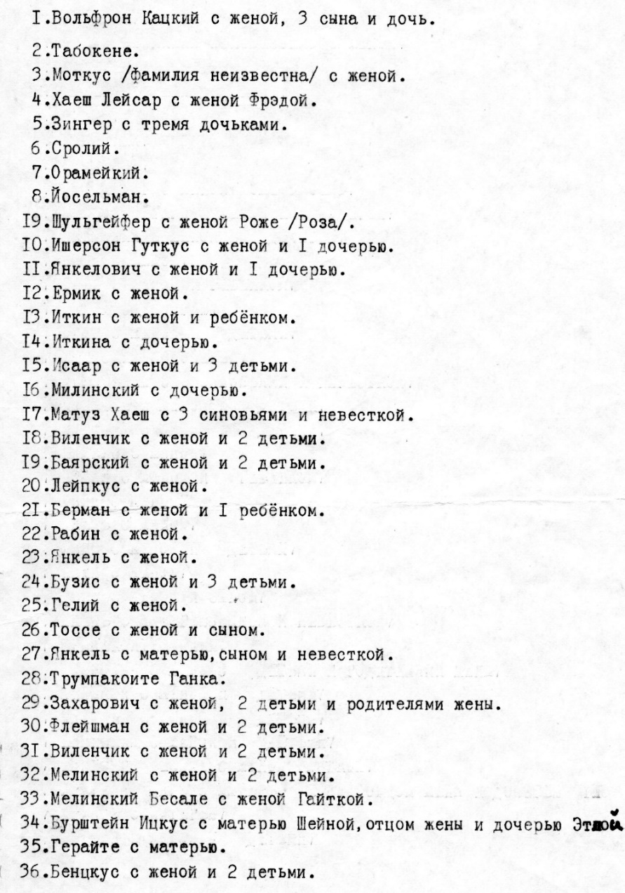
Рис. 1. Список евреев Жеймялиса, расстрелянных 8.08.1941, составленный Й. Э. Юкной в 1983 г.

Комментарии Загорского от 4.06.1988 к списку, составленному Юкной
1. Вольфсон Хаце с женой (толстая, большая, имени не помню), три сына Абе, Шмерл и …, дочь Гинда. Абе после войны (Первой мировой) стал портным. Его отец Хаце до Первой мировой войны ходил по деревням и шил тому, кто заказывал. Остальные сыновья Хаце имели бакалейную торговлю. Они купила дом у Абрамовича и жили недалеко от сельсовета.
2. Табак Эта (~70 лет) и мать её Шейна (~90 лет). Возраст дан к 1941 г. Не работали обе, жили на ул. Йонишкис, находились на иждивении детей. Дети были уже взрослые. Одна была замужем в Паланге, вторая дочь замужем в Африке, третья замужем за … (всего было 4 дочери и 2 сына).
3. Моткуса в Жеймялисе не было. Был Мотель Якушок. Он эвакуировался до прихода немцев, потом уехал в Израиль и умер там в возрасте 95 лет.
4. Хаеш — ясно.
5. Зингер умер, его внуки все уехали в Шауляй и все спаслись (Бася, Хане и еще 2 девочки). Он торговал глиняными горшками, умер ~1930–1933 гг.
6. Сроль Берман. Эвакуировался вместе с Загорским Сроль с женой и детьми: Залманом, Лейблом, Ривкой. Залман был на войне, потерял руку. Лейбл был горбатый, его не взяли. Потерял их из вида.
7. Орамеер Зак. Старый холостяк. Нищий. Всегда его кто-то подкормит. Что-то он поможет, его накормят.
8. Иосель Ман. Вдова его с дочкой Фейге Ман. Он был купец, имел много домов, жил с квартплаты, торговал льном.
9. Шульгейфер Абрам с женой Розой. Аптекарь, р. 1895 г. Жили в угловом доме, в аптеке. Бездетные. Ребенка усыновили в 1928 г. Во время казни ему было 13 лет. Его спасли ксендзы — Жеймялисский и Лауксодский.
10. Израэльсон Исер с дочкой и двумя сыновьями (Берлом от первой жены, а от второй сын Менделе, дочь Двейреле). Жена вторая Брайна. Мануфактурный лавочник. Крупный магазин в Большой корчме на углу. Исеру принадлежала половина Большой корчмы.
11. Янкелевич Элия с женой (2 дочери, но они в акцию не были).
12. Ермик с женой — такого не знает.
13. Иткин Борух. Жена Хая, мальчик год-полтора, теща Боруха Церна Кремер и мать Хана Иткин.
14. Теща в Жеймялисе не была.
15. Исер был только Израэльсон. Других не было. См. № 10.
16. Генесе Милюнская и её дочь Пепа. Остальные дети (все Милюнские) жили самостоятельно. Генесе держала бакалейную лавочку.
17. Такого не знает, не было.
18. Виленчик Симхе, жена Фейга и двое детей (Туфка и Двейреле). Крупный купец по льну, а потом купил 13 гектар земли и вышел жить за местечко. Имел 8 коров.
19. Мендель Боярский, жена Хасе и мальчик Авремеле, дочь Ханеле. Жена Хасе имела бакалейную лавку, а он имел автобус и возил пассажиров в Шауляй.
20. Лейпкус с женой. Нет таких.
21. Берман Беньомин с женой и двумя мальчиками. Она отдала мальчика на хутор «в мальчики» (батраки). Накануне расстрела его вернули. Потребовали, чтобы [хозяин] вернул маме. Берман был портной.
22. Шнайдер (раввин) с женой и двумя детьми. Говорил: «Давайте умирать достойно во имя Б-га».
23. Янкель Каро с женой. Живут в Ленинграде. Про него поступило письмо, что умер.
24. Эрлих Бузя с женой Фейге и двое детей: мальчики Зелик и Сролик. Эрлих и Виленчик были компаньоны, торговали льном. Когда в 1934 году правительство монополизировало торговлю льном, Эрлих уехал в Шауляй, стал компаньоном чулочной фабрики, чтобы купить чулочную машину. А когда пришла советская власть, у него все отобрали, и он вернулся обратно.
25. Гел Сроль с женой Блюмой и два мальчика (Идельке). Гел брал землю в аренду, а жена имела бакалейную лавочку.
26. Тоссе Хонэ с женой и двумя мальчиками. Скупал шкуры (коров, овец и т. д.), сушил, солил и возил на кожевенную фабрику в Шауляй. Довольно богатый.
27. Не ясно по одному имени.
28. Трумпакойте (в переводе — короткая нога) Хана. Старая дева.
29. Зорохович Залмен с женой Фейге и мальчиком. Был мясник. Жили вместе с родителями жены Лейзерман.
30. Флейшман Абель и жена Мине, дочь гимназистка и сын Нотеле (10–12 лет). Ломовой извозчик.
31. Повторяет № 18.
32. Дети Генесы: Элия с женой Зелдой, с дочерью и зятем. Он откуда-то приехал, застрял и погиб. Элия мельник.
33. Лейзер Милюнский. Совладелец мельницы, имел жену и сына Менделе.
Был еще у Генесы третий сын Мейше Милюнский с женой и двумя мальчиками. Он бывший купец по льну, а с 1934 года брал землю в аренду и еще что-то делал, не знаю что.
34. Бурштейн Азриэл и жена Шейне, дочь. Еще был сын Ицка. Но он был женат и жил в другом месте. У Юкны все неверно.
35. Гер Рохель с матерью Таубе. Зубной врач.
36. Не ясно, не знает такого.

Из моего рукописного дневника за 4.06.1988
В 15:30 после обеда у Загорского был у Гринявичуса. Я выменял у него редчайший фотоснимок Жеймялиса, вид на дом, принадлежавший, по словам моего отца, Лейзеру Хаешу. Лейзер продал этот участок Шульгейферу. Тот с задней стороны дома Лейзера имел небольшой свой участок и приобретение выхода на площадь ему было очень желательно. Перед самой войной, по словам Загорского, Шульгейфер возвел на этом участке новый дом, а старый Лейзера Хаеша снес. Таким образом, фотография восстановила то, чего уже сейчас нет, и что мой папа смутно вспоминал, будучи со мной в Жеймялисе. Такого снимка нет и у Юкны.
Шульгейфер, по словам Загорского, не мог практически воспользоваться своим домом, так как его в ~1940 году конфисковали, а потом и самого Шульгейфера расстреляли [8.08.1941].
Посещение с Файвлом и Нохимом Загорскими Жеймялиса

Из моего рукописного дневника за 5.06.1988
5.06.1988. Совершили поездку на машине Наума Загорского «запорожец» в Жеймялис.
Приехав в Жеймялис, мы, первым делом, поехали на могилу расстрелянных. Там положили крупные пеоны.
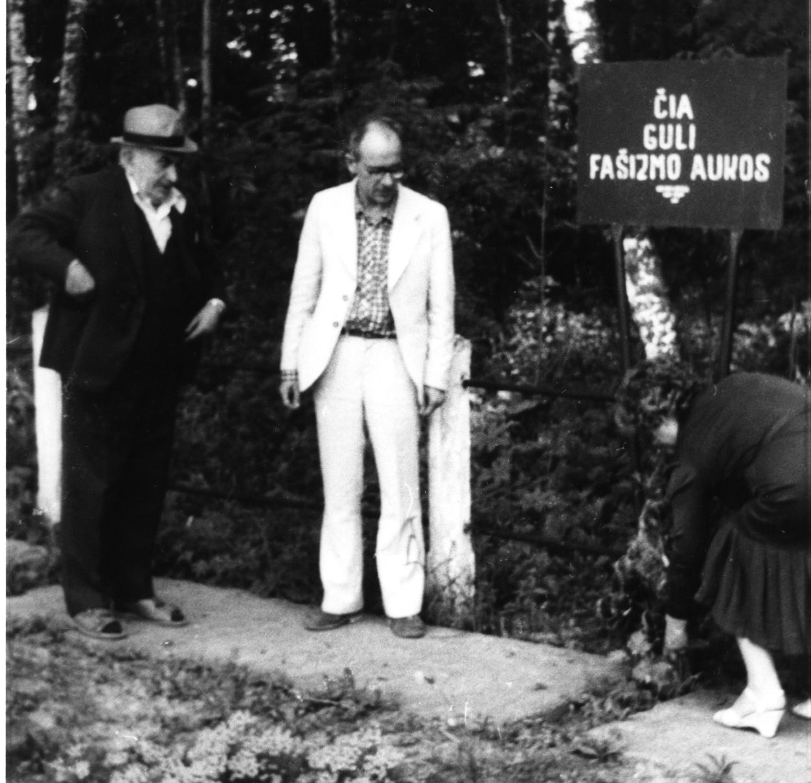
Рис. 2. Возложение пеонов на могилу евреев Жеймялиса. 5.06.1988
(Файвл Загорский, Анатолий Хаеш, Людмила Грудино)
Файвл прочел речь, заранее написанную им по-еврейски, но говорил по-русски ради нас. Он обращался к умершим, говоря, что пришли мы к ним, сочувствовал их мукам. Расплакался. Принял потом волокардин. Прочел кадиш на древнееврейском.
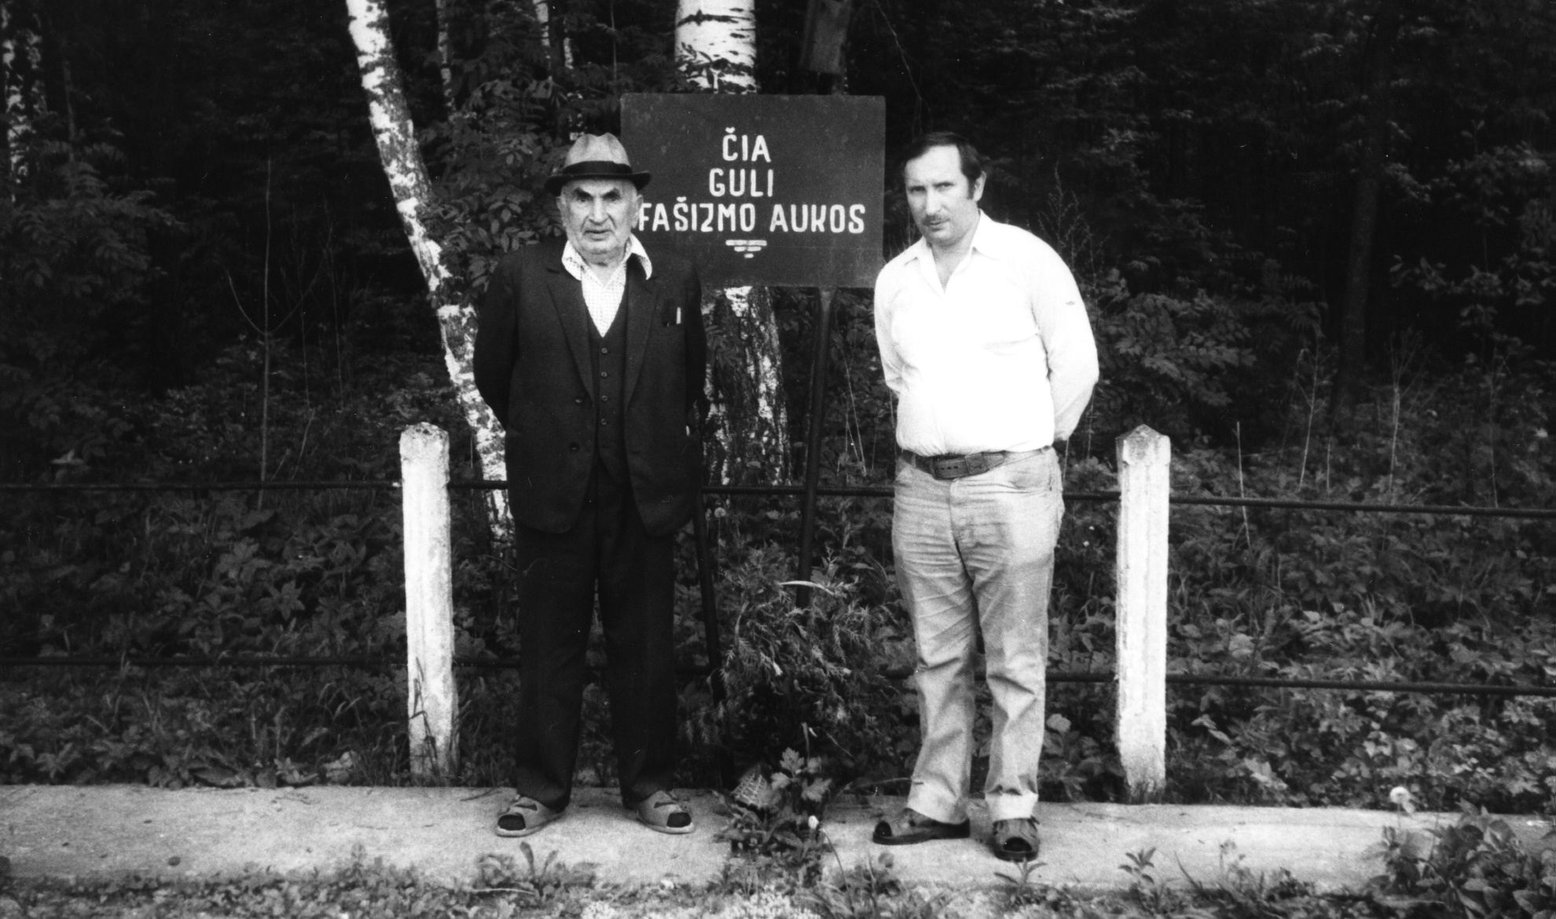
Рис. 3. Файвл и Нохим Загорские на могиле евреев Жеймялиса. 5.06.1988
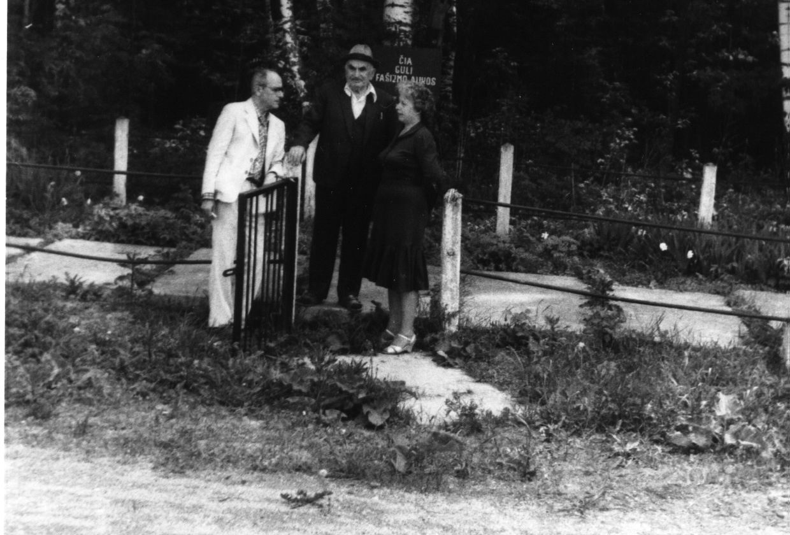
Рис. 4. А. Хаеш, Ф. Загорский, Л. Грудино у могилы евреев Жеймялиса.
5.06.1988
Во время прогулки по Жеймялису с Загорским, он показал свой дом, находящийся на изгибе [Линковской] улицы, ведущей от площади к школе, белый, одноэтажный, в три окна. Если считать дом, стоящий напротив дома Мейше Хаеша (угловой), где сейчас столовая [см. ниже], первым (в нём жили тоже Загорские, но не родственники Файвла), то дом Файвла — седьмой. В доме сдавали одну, самую дальнюю от площади комнату [правое окно], жестянщику.
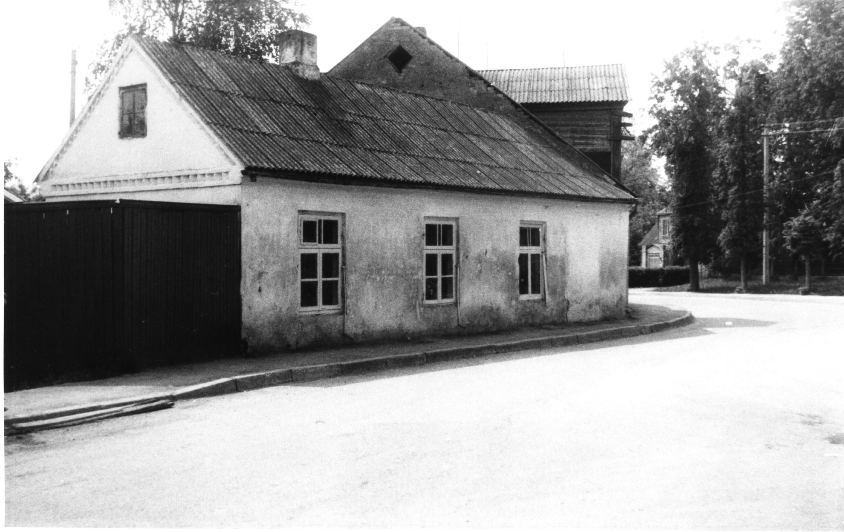
Рис. 5. Дом Файвла Йосифовича Загорского в Жеймялисе. 5.06.1988.
Следующий дом [Линковская ул,] № 9 Алтера Абрамовича. В доме жил его приказчик Цемахович. Следующий дом [Линковская ул.] № 11 тоже принадлежал Абрамовичу, жила вдова Цофнис. Следующий дом — склад Абрамовича. Юкна сказал, что тюрьма. Ныне в этом доме сберкасса. Следующий дом — Вольфсона. Он купил его у Абрамовича. Ему принадлежал (Хаце Вольфсону) и следующий дом.
Далее мы прошли мимо Лютеранской кирхи (там молились латыши и немцы).
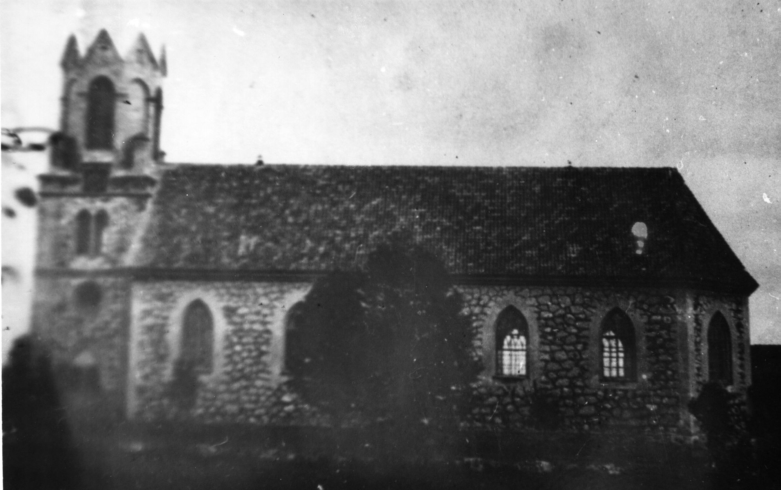
Рис. 6. Лютеранская кирха
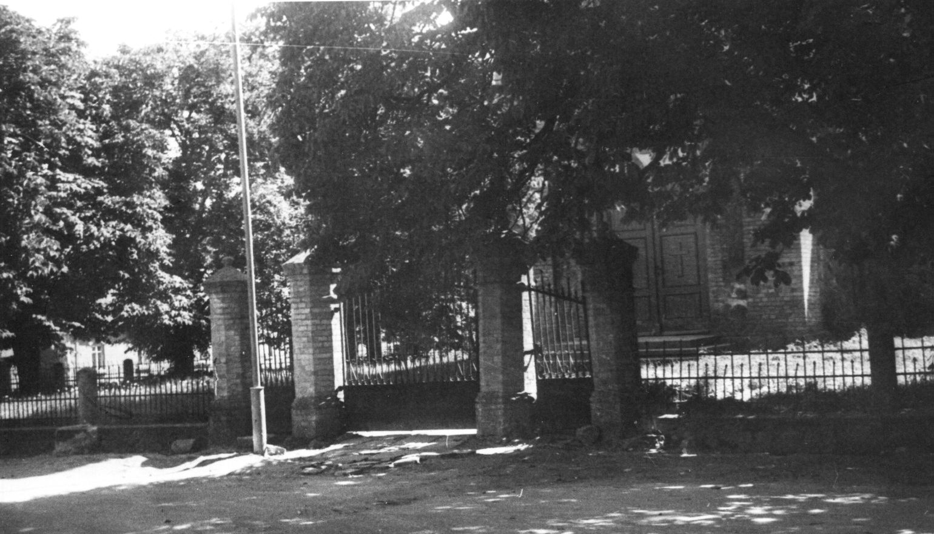
Рис. 7. Ограда и вход в лютеранскую кирху
На обороте фотографии текст карандашом: «16. Жеймялис 17.07.1983. Ворота лютеранской кирхи».
Позади здания аптеки, принадлежавшей Шульгейферу, то есть соседний дом в направлении кирхи, стоящий через дорогу от нее — дом Генесы Милюнской.
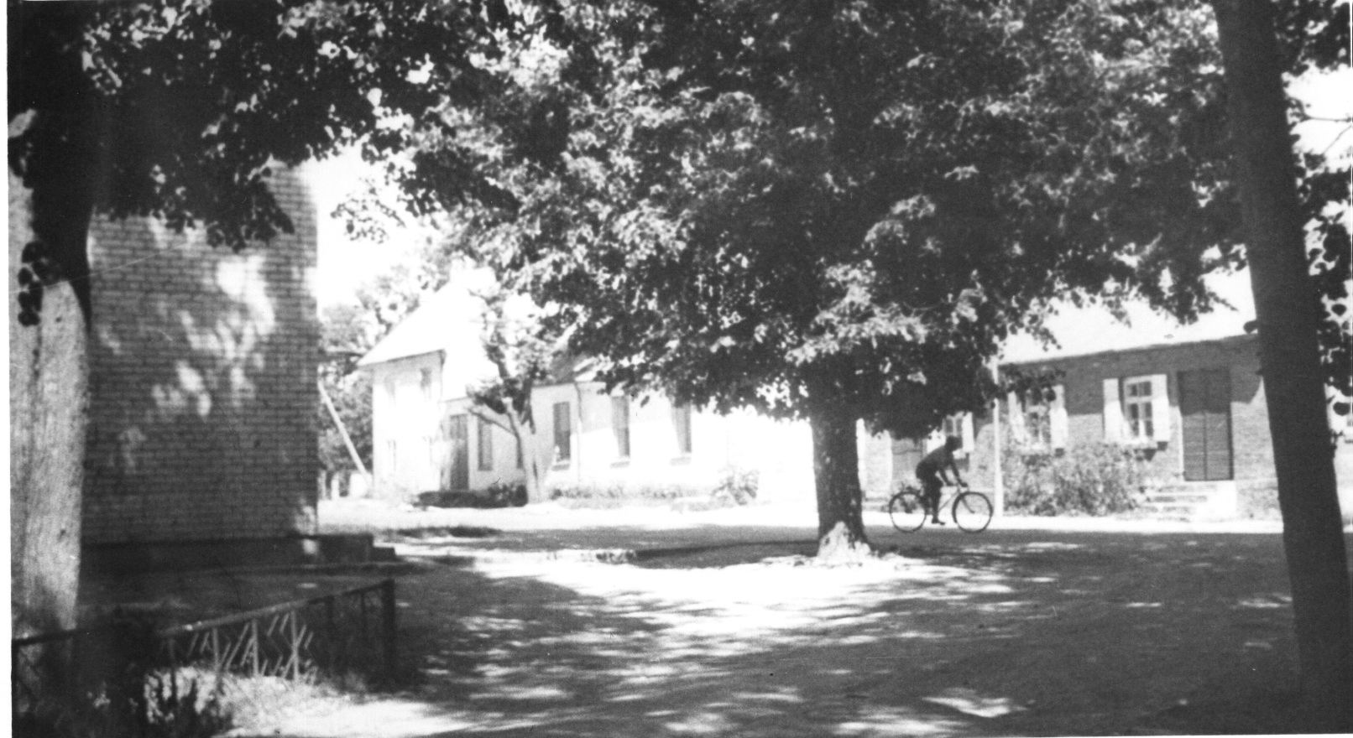
Рис. 8. Первый справа дом — Генесы Милюнской. 17.07.1983
На обороте фотографии текст карандашом: «17. Жеймялис 17.07.1983. Вид от кирхи в сторону Базарной площади».
На площади, напротив аптеки, одноэтажный кирпичный дом Бера Грина.
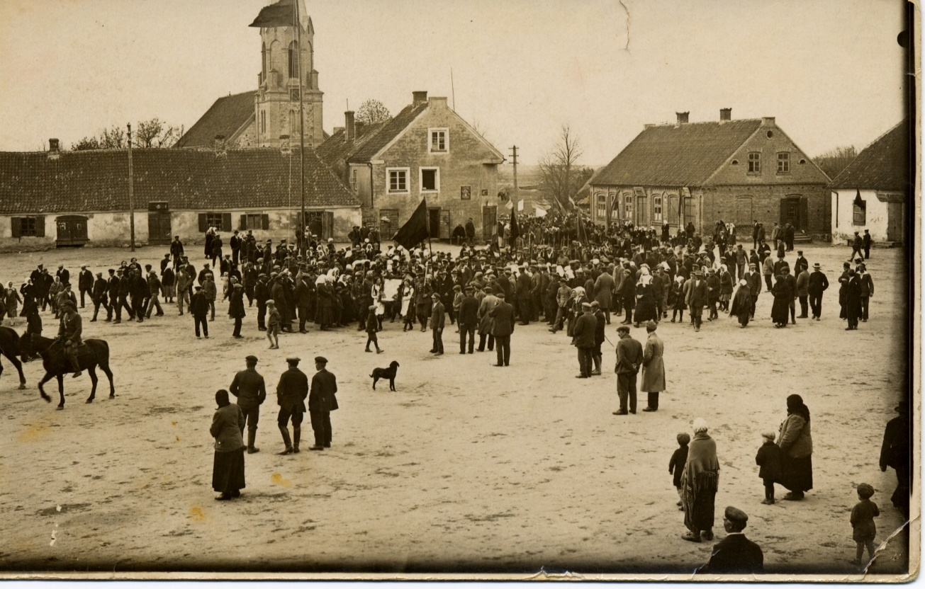
Рис. 9. Базарная площадь. Жеймялис. ~1928 г.
Следующий дом на площади, его [белый справа] кусочек виден за домом Грина — литовца Лупаса, а дальше Таруца, Янкелевича и Боярского.
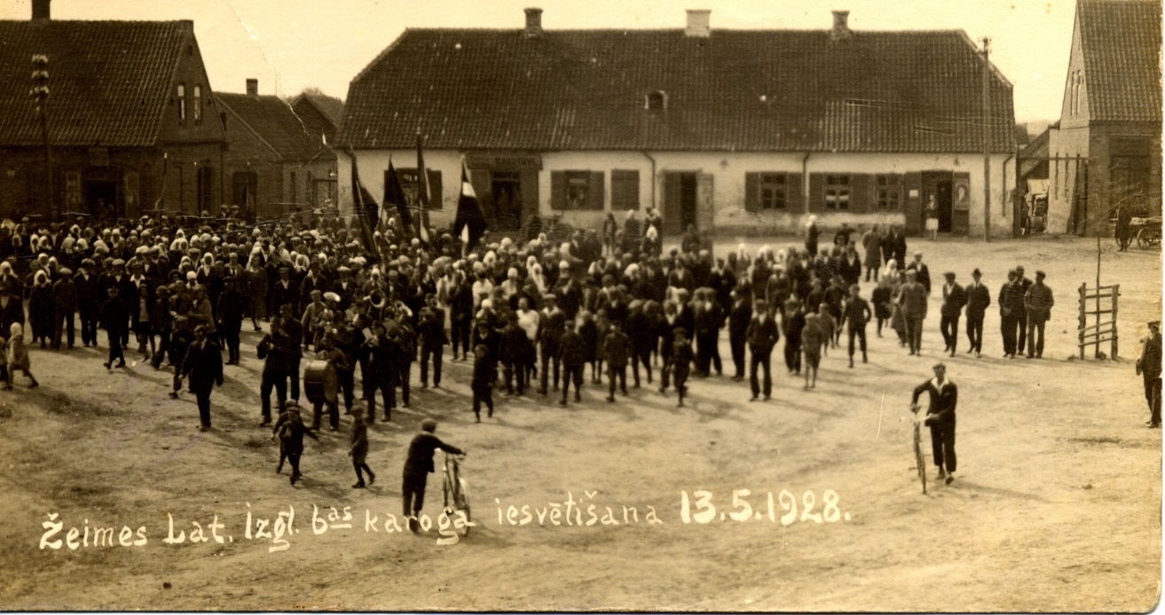
Рис. 10. Дом Лупаса. 13.05.1928
Далее Загорский рассказал о доме, где ныне столовая [26 на плане Загорского от 8.01.1983], угловом, первом напротив дома Мейше Хаеша. В нем жил Нисон Загорский (на самом углу). Он вернулся с Африки к старым девам. Одна из них Эстер Загорская вышла замуж. На противоположном конце дома жил Мендель Загорский.
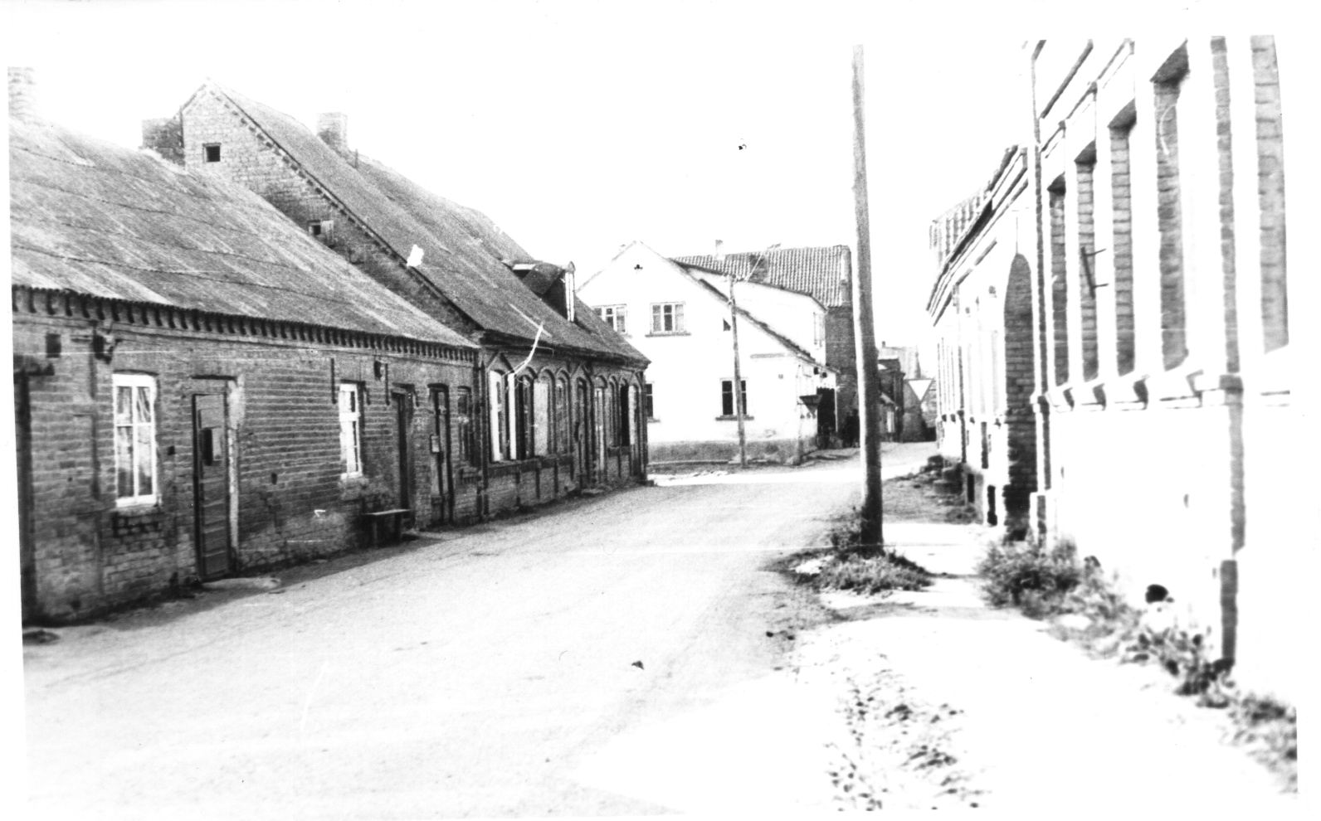
Рис. 11. Бауская улица
На обороте фотографии текст карандашом: «5. Бауская улица. Вид от костела. На переднем плане слева дом Моисея Хаеша за ним дом Матыса Хаеша, унаследованный Моисеем. Справа дома Лейзера Хаеша. сзади светлый дом на углу ул. Пасвалио и Базарной площади одно время принадлежал Нише Загорскому. Теперь в нем столовая. 31.08.1982. Фото А. Хаеша»
Между домами [Лейзера] Хаеша (7 и 6 на плане [Загорского от] 8.01.1983) при проходе в этот раз увидели проезд. Юкна сказал, что там были ворота, но они не сохранились. Сзади Большой корчмы, когда мы проходили, а может и сзади Малой корчмы, находилось здание (бывший сарай), в котором, по словам Загорского, была сделана электростанция.
Между костелом и домом [Лейзера] Хаеша ксендз, по словам Загорского, посадил деревья. Раньше там была дорога, ведущая к дому Иоселя Мана. Тот долго судился с ксендзом по поводу того, что загородили ему дорогу. Еврейская община принимала в этих спорах активное участие.
Далее, идя задами улицы Йонишкис, прошли мимо маленького домишки, где был хейдер, где учился Загорский.
Далее мы вышли на Йонишскую улицу. Там стоит рядом с Большой корчмой двухэтажный каменный большой дом Рохели Гер (13 по плану [Загорского от 8.01.]1983 г.). В нем на втором этаже находился Еврейский банк.
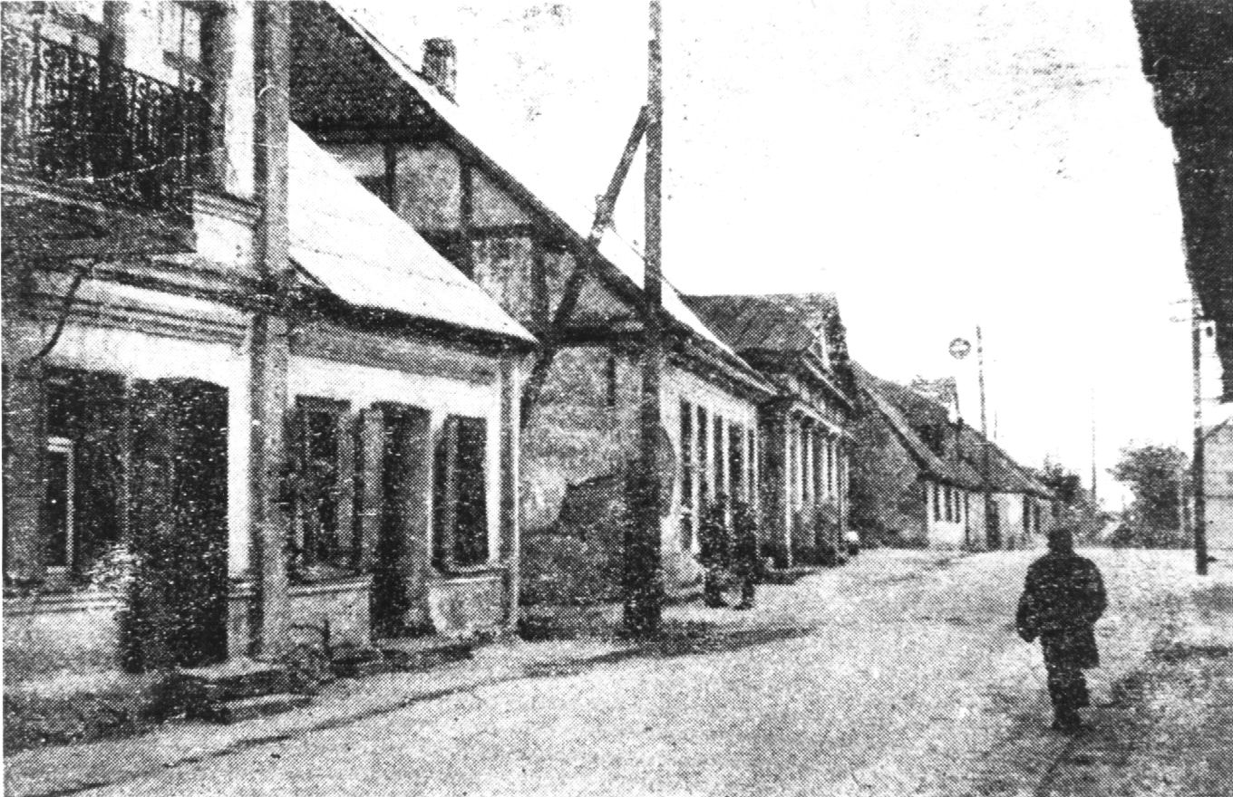
Рис. 12. Жеймялис. 1959 г. слева — дом, в котором находился Еврейский банк
Есть более поздняя фотография дома, на которой он виден целиком. Судя по содержанию надписи на рисунке: «Арка по улице Йонишкис во двор бывшего Еврейского банка», вход в банк был со двора.
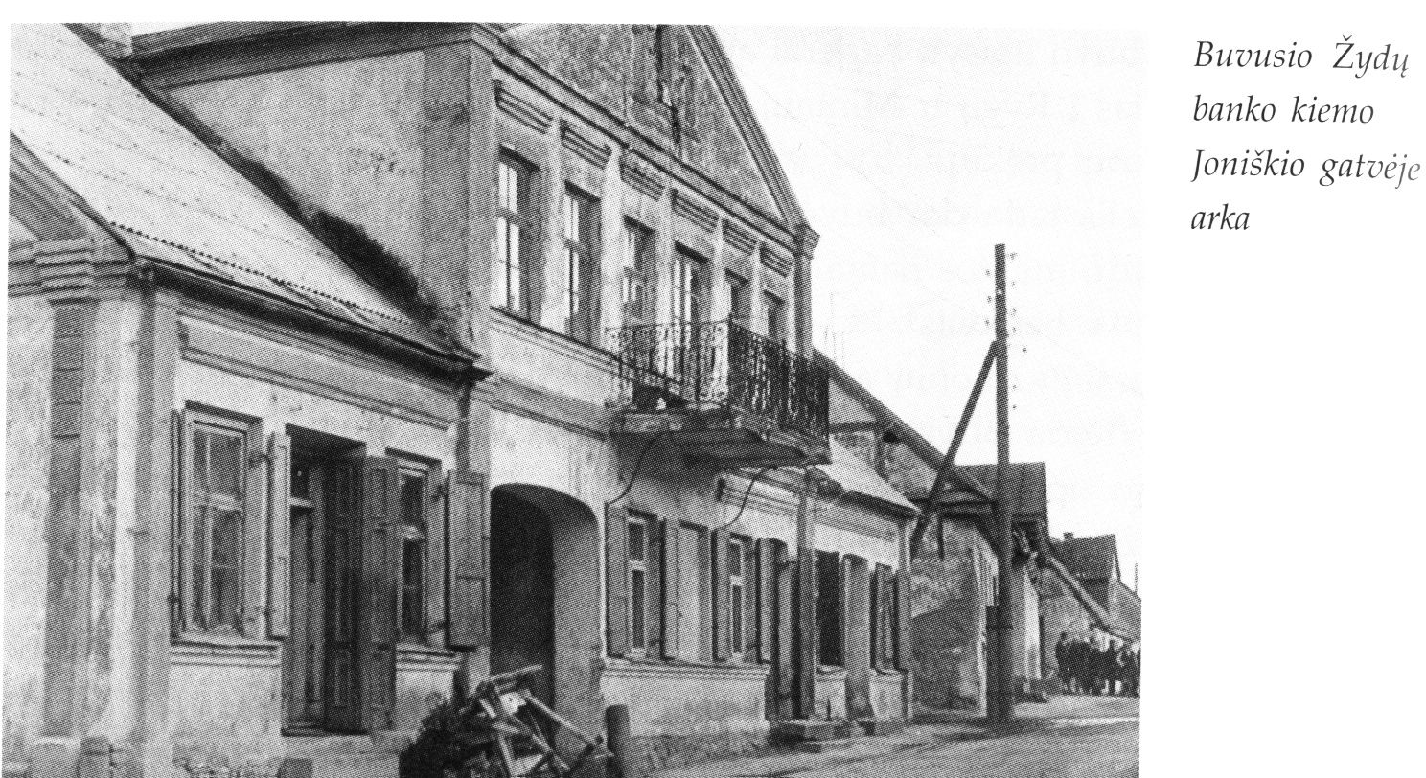
Рис. 13. Дом Гера
Два дома (15 и 16 по плану [Загорского от 8.01.]1983 г.), в частности дом Хаи Хаеш, ныне снесены. На их месте возводится пансионат для престарелых одиноких жителей Жеймялиса.
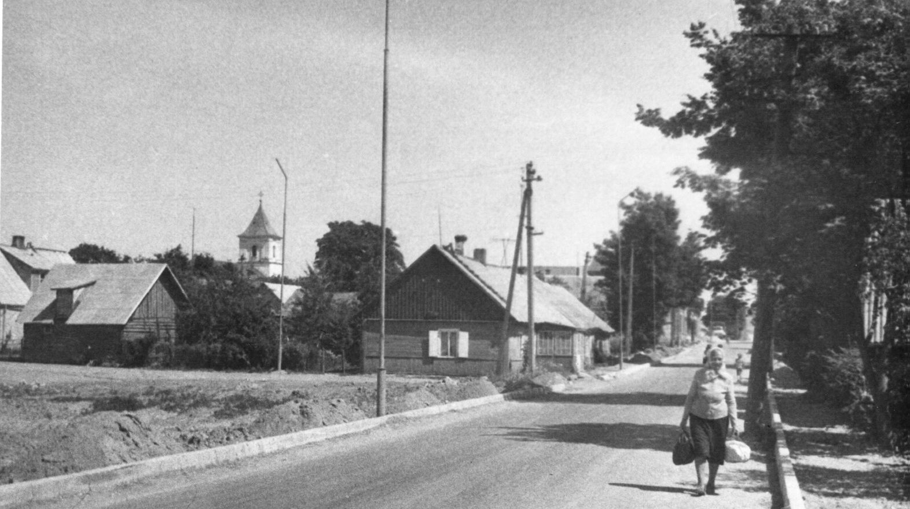
Рис. 14. Слева за кадром будочка автобусной станции. 17.07.1983
На обороте фотографии текст карандашом: «19. Жеймялис 17.07.1983. Улица Йонишкис вблизи автобусной станции».
Далее по дороге к автобусной станции, не записал, на какой стороне, но скорее на противоположной — дом Элиаса Милюнского.
Потом мы вернулись мимо дома Мейше Хаеша и прошли в сторону реки. На том месте, где на плане [Загорского от 8.01.]1983 г. обозначено 28, стоит маленький каменный домик. Загорский сказал, что это дом Мейше Хаеша.
Дальше по дороге пустырь, где стояла синагога. Юкна сказал, что никаких фотографий ее не сохранилось.
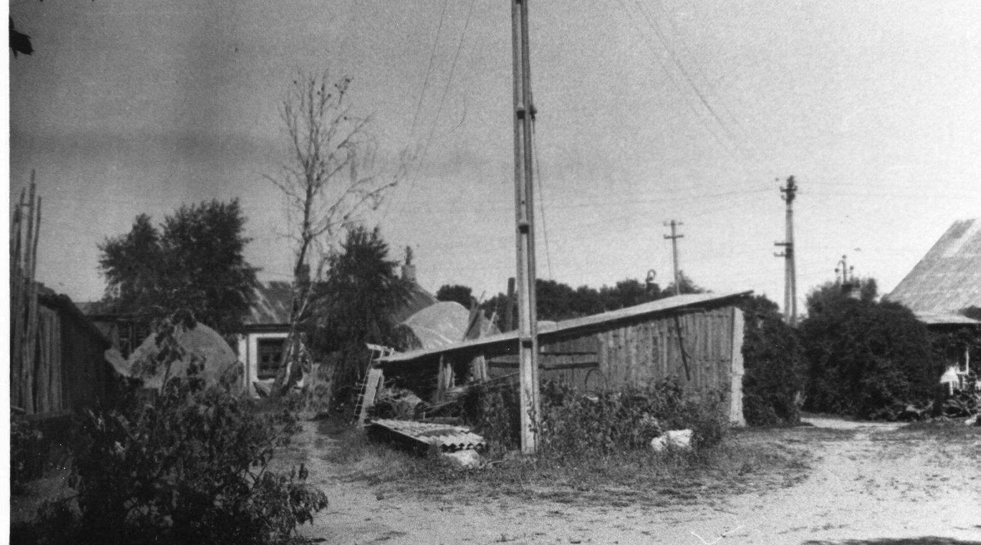
Рис. 15. Пустырь, где-то здесь стояла синагога. 17.07.1983
На обороте фотографии текст карандашом: «10. Жеймялис 17.07.1983. Где-то здесь стояла синагога. Вид с ул. Пасвалио».
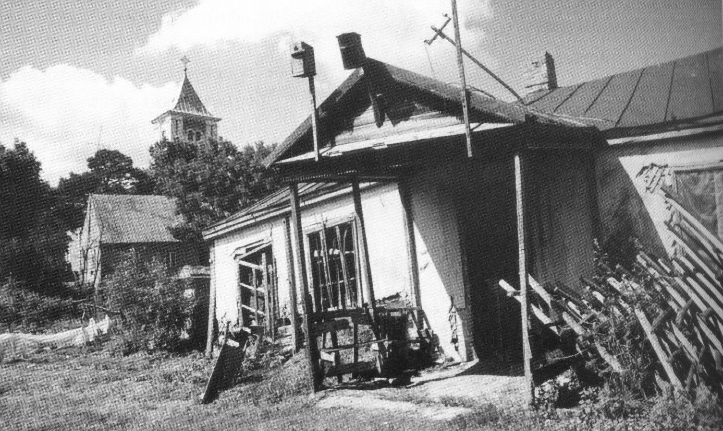
Рис. 16. Бывшая еврейская школа Жеймялиса сегодня. 2003 г.
Снимок А. Петрашюнаса
В глубине маленькое одноэтажное здание бывшей еврейской школы, ближе к дороге и дальше – дом раввина. Он сдавался тому, кто был в данный момент раввином, и принадлежал общине.
Дальше мы прошли через мост и направо, на еврейское кладбище. Оно сильно заросло, но сохранилось еще много памятников с очень неплохими надписями. По словам Файвла, там похоронена Фейга Хаеш, и он знает место ее могилы, но из-за начавшегося дождя и грозы не может найти могилу. Сказал, что над могильным камнем было какое-то сооружение типа домика или навеса.
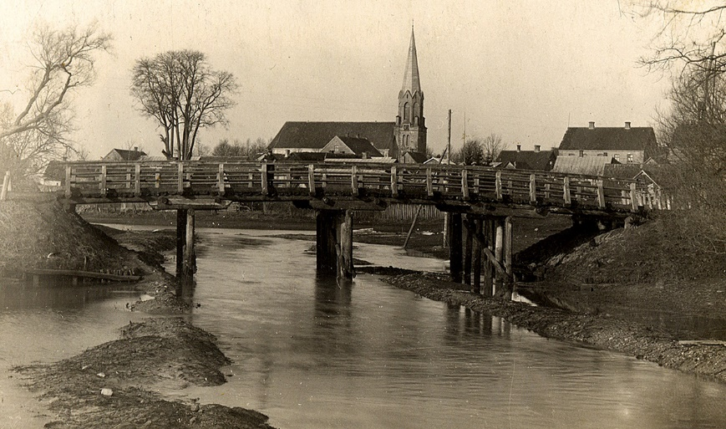
Рис. 17. Мост через Бершталис
Вообще Файвл Йосифович вел себя удивительно молодо, эмоционально, под дождем пошел смело на кладбище, промочил ноги, но остался весел.

Форматирование, иллюстрирование и пояснения текста — автора публикации.
Йонас Эдвардович Юкна — преподаватель истории в местной школе и тогдашний директор созданного им школьного музея, фактически краеведческого. Поселился в Жеймялисе после Великой Отечественной войны.
Возможно имя, записанное со слов Ф. Загорского, должно быть Ора-Меер.
Фото автобуса см. Home Page (mannbarry.net) Дата обращения 1.02.2022.
Вероятно, записано неправильно на слух со слов Ф. Загорского. Должно быть Лейзер Ман.
Фотооткрытка ~1928 г. не воспроизводится, заменена исходной фотографией (см ниже).
Перевод надписи «Здесь лежат жертвы фашизма».
Чтение «кадиша» — это последнее добро, которое тот, кто остался жить в этом мире, может совершить для своего умершего родственника.
В прогулке по Жеймялису нас сопровождал Й. Э. Юкна.
Этот абзац не иллюстрирован, так как во время пятой встречи с Загорским он описал эти дома более подробно. Рисунки будут помещены там.
Арка ворот хорошо видна на фотографии (см. выше)
Деревья видны на фотографии, упомянутой в предыдущей сноске, и особенно ясно на фотографии «12. Дом Лейзера Хаеша, ближайший к костелу», сделанной 31.08.1982 (см. там же).
Перевод с литовского Розы Беляускене (Вильнюс).
Предположительно, опираясь на предшествующий текст и «31» на плане Harry Skikne Harry Skikne's Memoirs - Harry Skikne's Memoirs (mannbarry.net) этот дом виден на Рис. 1 файла «Материалы третьей встречи.docx». Дом явно построен по тому же проекту, что и дом Гера, в котором находился Еврейский банк.
Перевод с литовского Розы Беляускене.
В 1999 г. Barry Mann расчистил и тщательно обследовал это кладбище, разместив в интернете результаты этой работы. Zeimelis Jewish Cemetery (mannbarry.net)
Список получен с письмом Й. Э. Юкны от 8.12.1983. Находится в личном архиве автора публикации.
Žeimelis (Жеймялис) // Lietuvos TSR urbanistikos paminklai. Vinius, 1978.T. I, р. 138 (Памятники градостроительства Литовской ССР. Вильнюс, 1978. Том 1, c. 138).
Žeimelis. I dalis. Versmė. Vilnius, 2010, p. 130 (Жеймялис. I часть. «Версме». Вильнюс, 2010, с. 130).
Там же, с. 578.
Фотокопия Barry Mann с фотографии из личного архива Израиля Якушка.

